**XML與網際網路服務**

**期末PROJECT**

**系統畫面**

**指導老師:莊詠婷老師**

**組員:400530049 郭晉晏**

**402530018 林哲宇**

**Provider part**

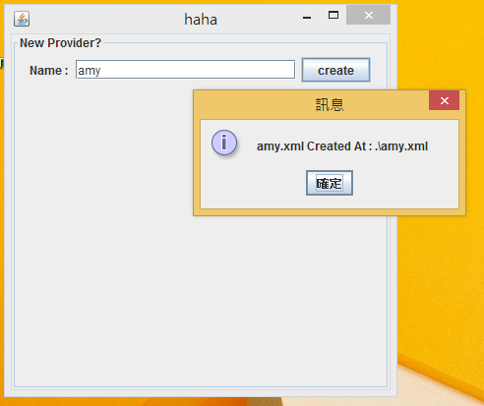

開啟provider的XML檔，輸入XML檔名，有的話直接載入，若無則新增一個XML檔

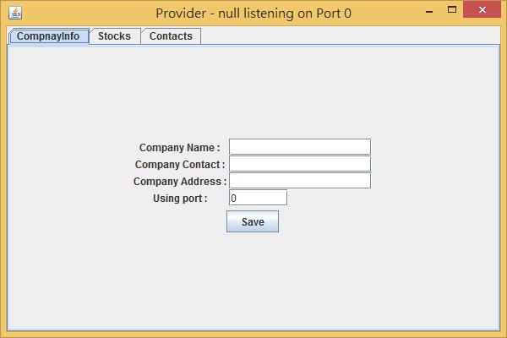

當開一個新的XML後，可以輸入Company的Name、Concact、Address，以及欲使用的Port，按下save後會儲存輸入的資料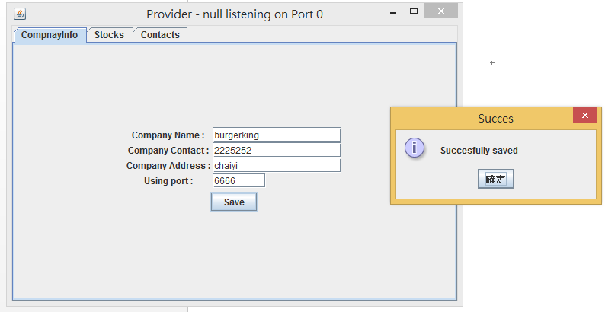

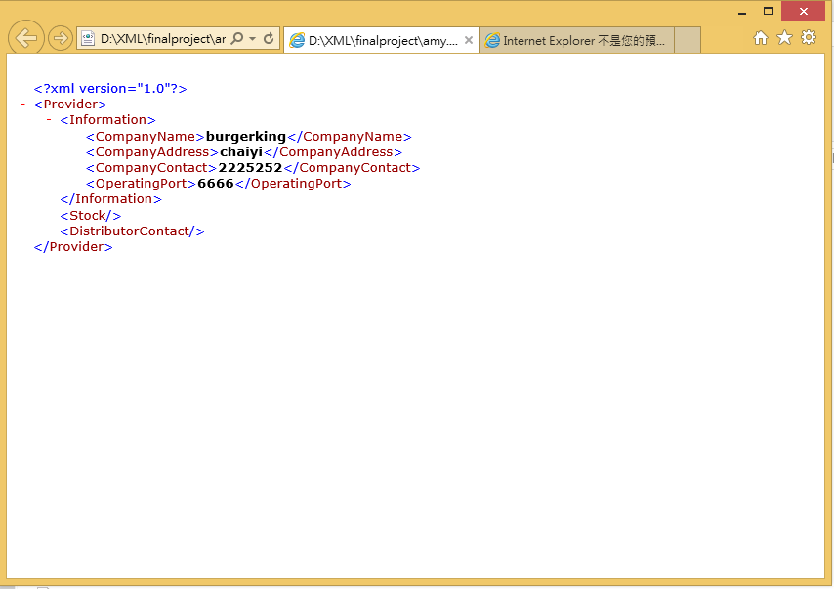

儲存後的XML檔資料

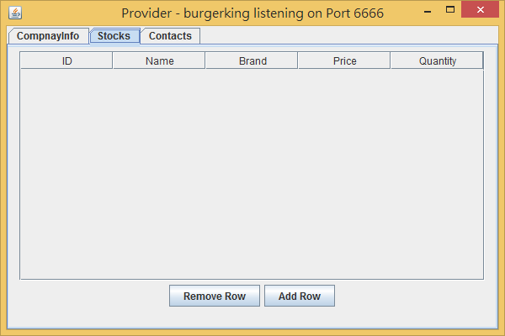

在Stock部分，可以新增及刪除Stock

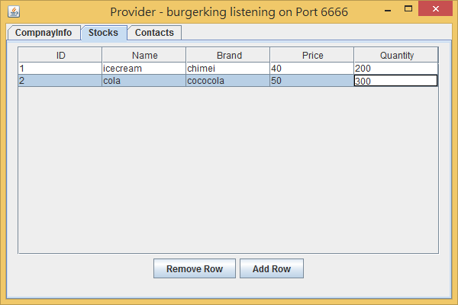

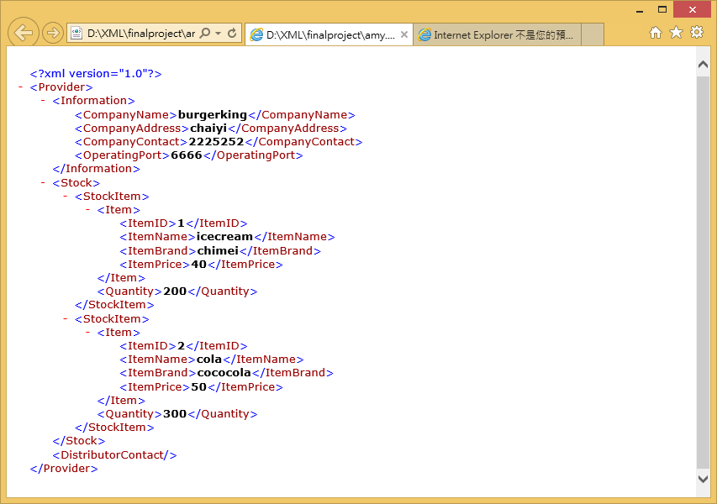

新增Stock後的provider XML檔

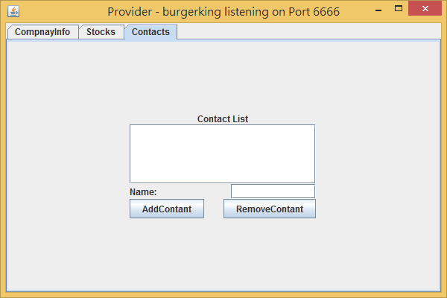

在contact的部分可以輸入Distributor的名字，加入允許連線的contact

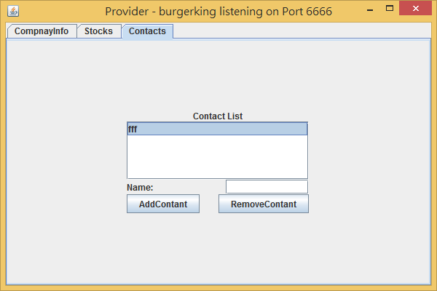

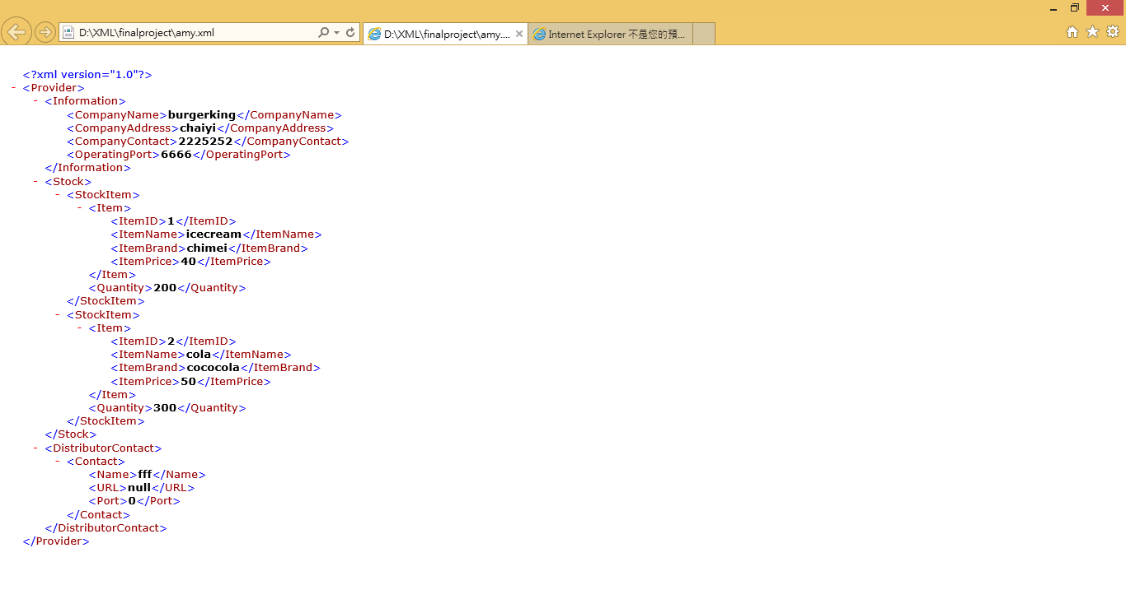

再加入contact後的XML

Distributor Part

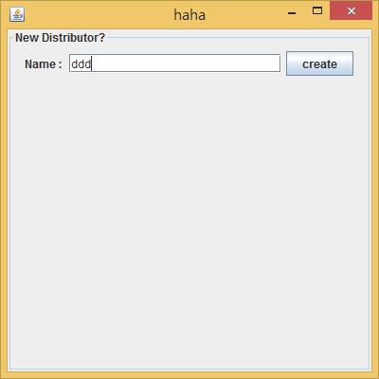

在distriAPP開啟時，也可以選擇檔案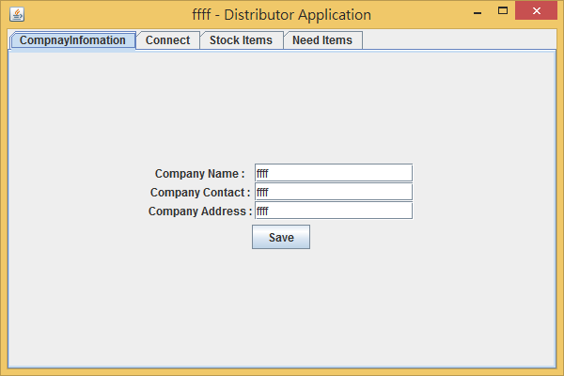

Dustributor的companyinformation部分

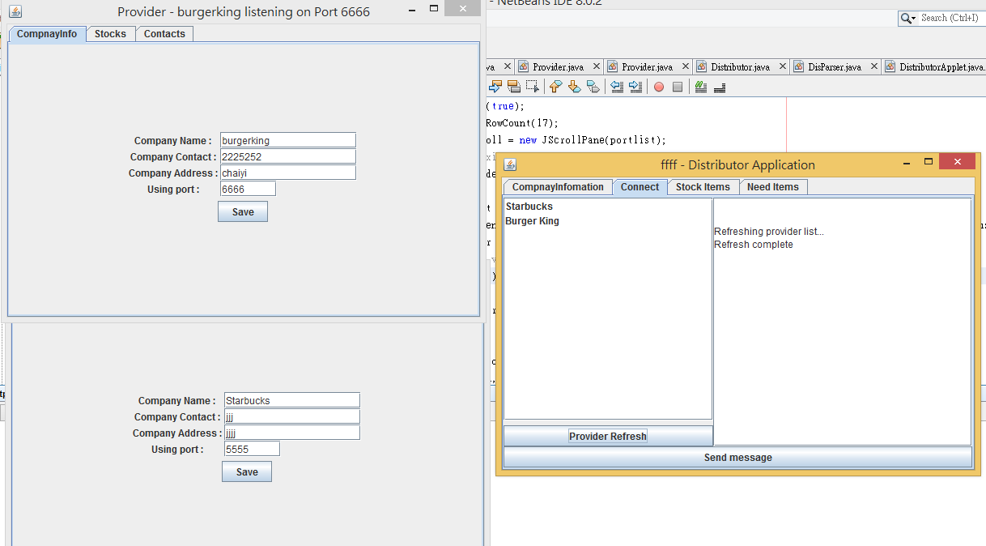

在Connect的部分可以取得已連線的Provider list

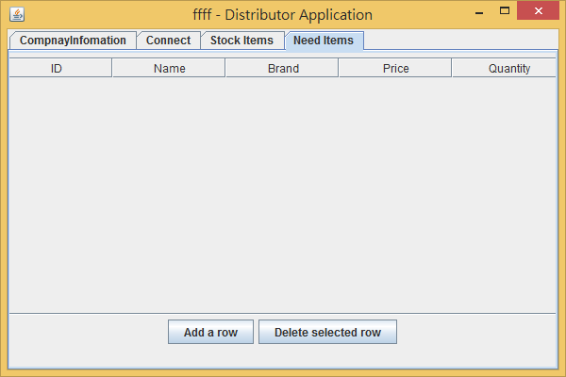

在Need Items部分可以新增跟刪除Item

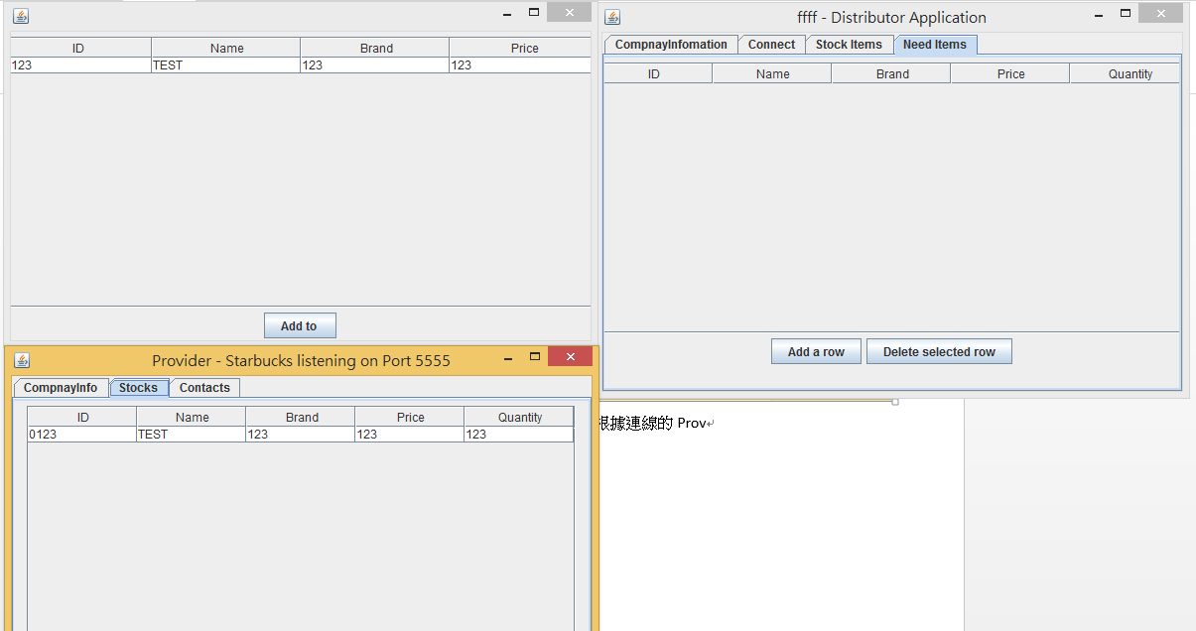

在按下Add a row 後會根據連線的Provider的stock取得資料按下”add to”後，該筆選取資料會加入Need Items的table中

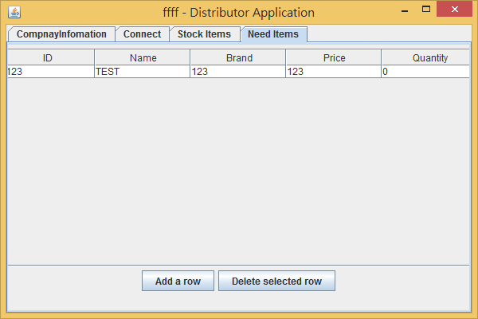

加入item資料的Need Items